系统功能与数据对象分析
一、概述
本材料针对DjangoBlog博客系统开展系统功能与数据对象分析，通过浏览系统页面、梳理业务模块，识别系统核心业务功能，分析每项功能所操作、关联的数据对象，为后续数据模型设计、E-R图构建提供业务层面依据。本次分析基于项目运行后的前端页面，结合业务逻辑完成梳理。
二、系统功能与数据对象明细
2.1 首页影评列表展示
系统首页作为系统主入口页面，展示近期影评卡片。每一张影评卡片包含影评标题、发布日期、所属电影分类、内容摘要、风格标签；页面顶部导航栏设置电影题材分类入口，包含首页、科幻、悬疑、喜剧、动画、爱情、动作、归档以及工具站；页面右上角提供全局搜索框，支持关键词检索影评。页面右侧侧边栏分为热门文章、标签云、近期文章板块，方便用户快速浏览与跳转。
本功能涉及的数据对象：影评、电影分类、标签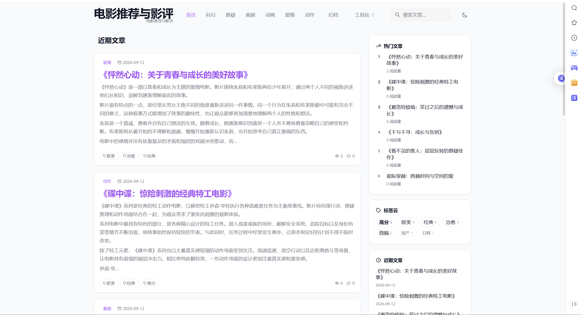
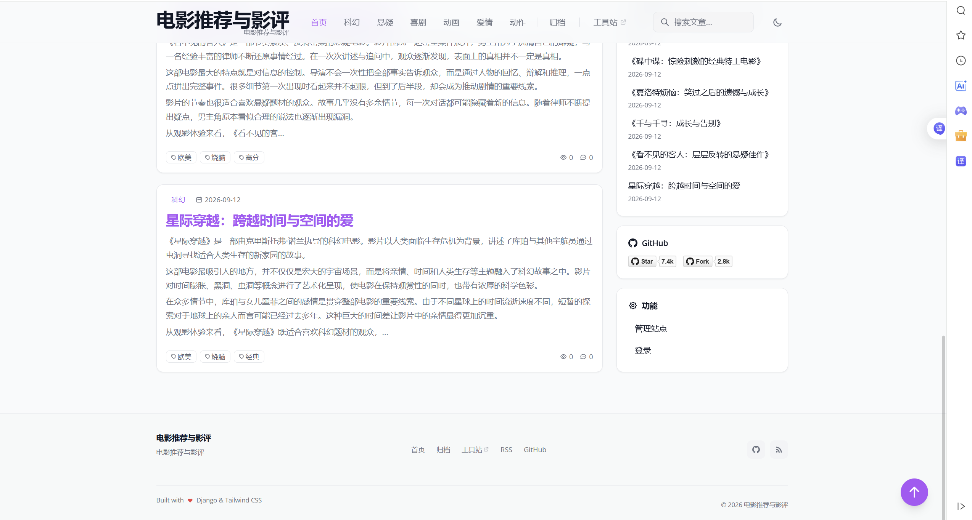
2.2 影评详情查阅
用户点击影评标题，跳转至影评详情页面，查看完整影评正文、发布信息；页面底部展示该影评下全部用户评论，登录后的用户可在评论区域提交新评论。
本功能涉及的数据对象：影评、用户、评论
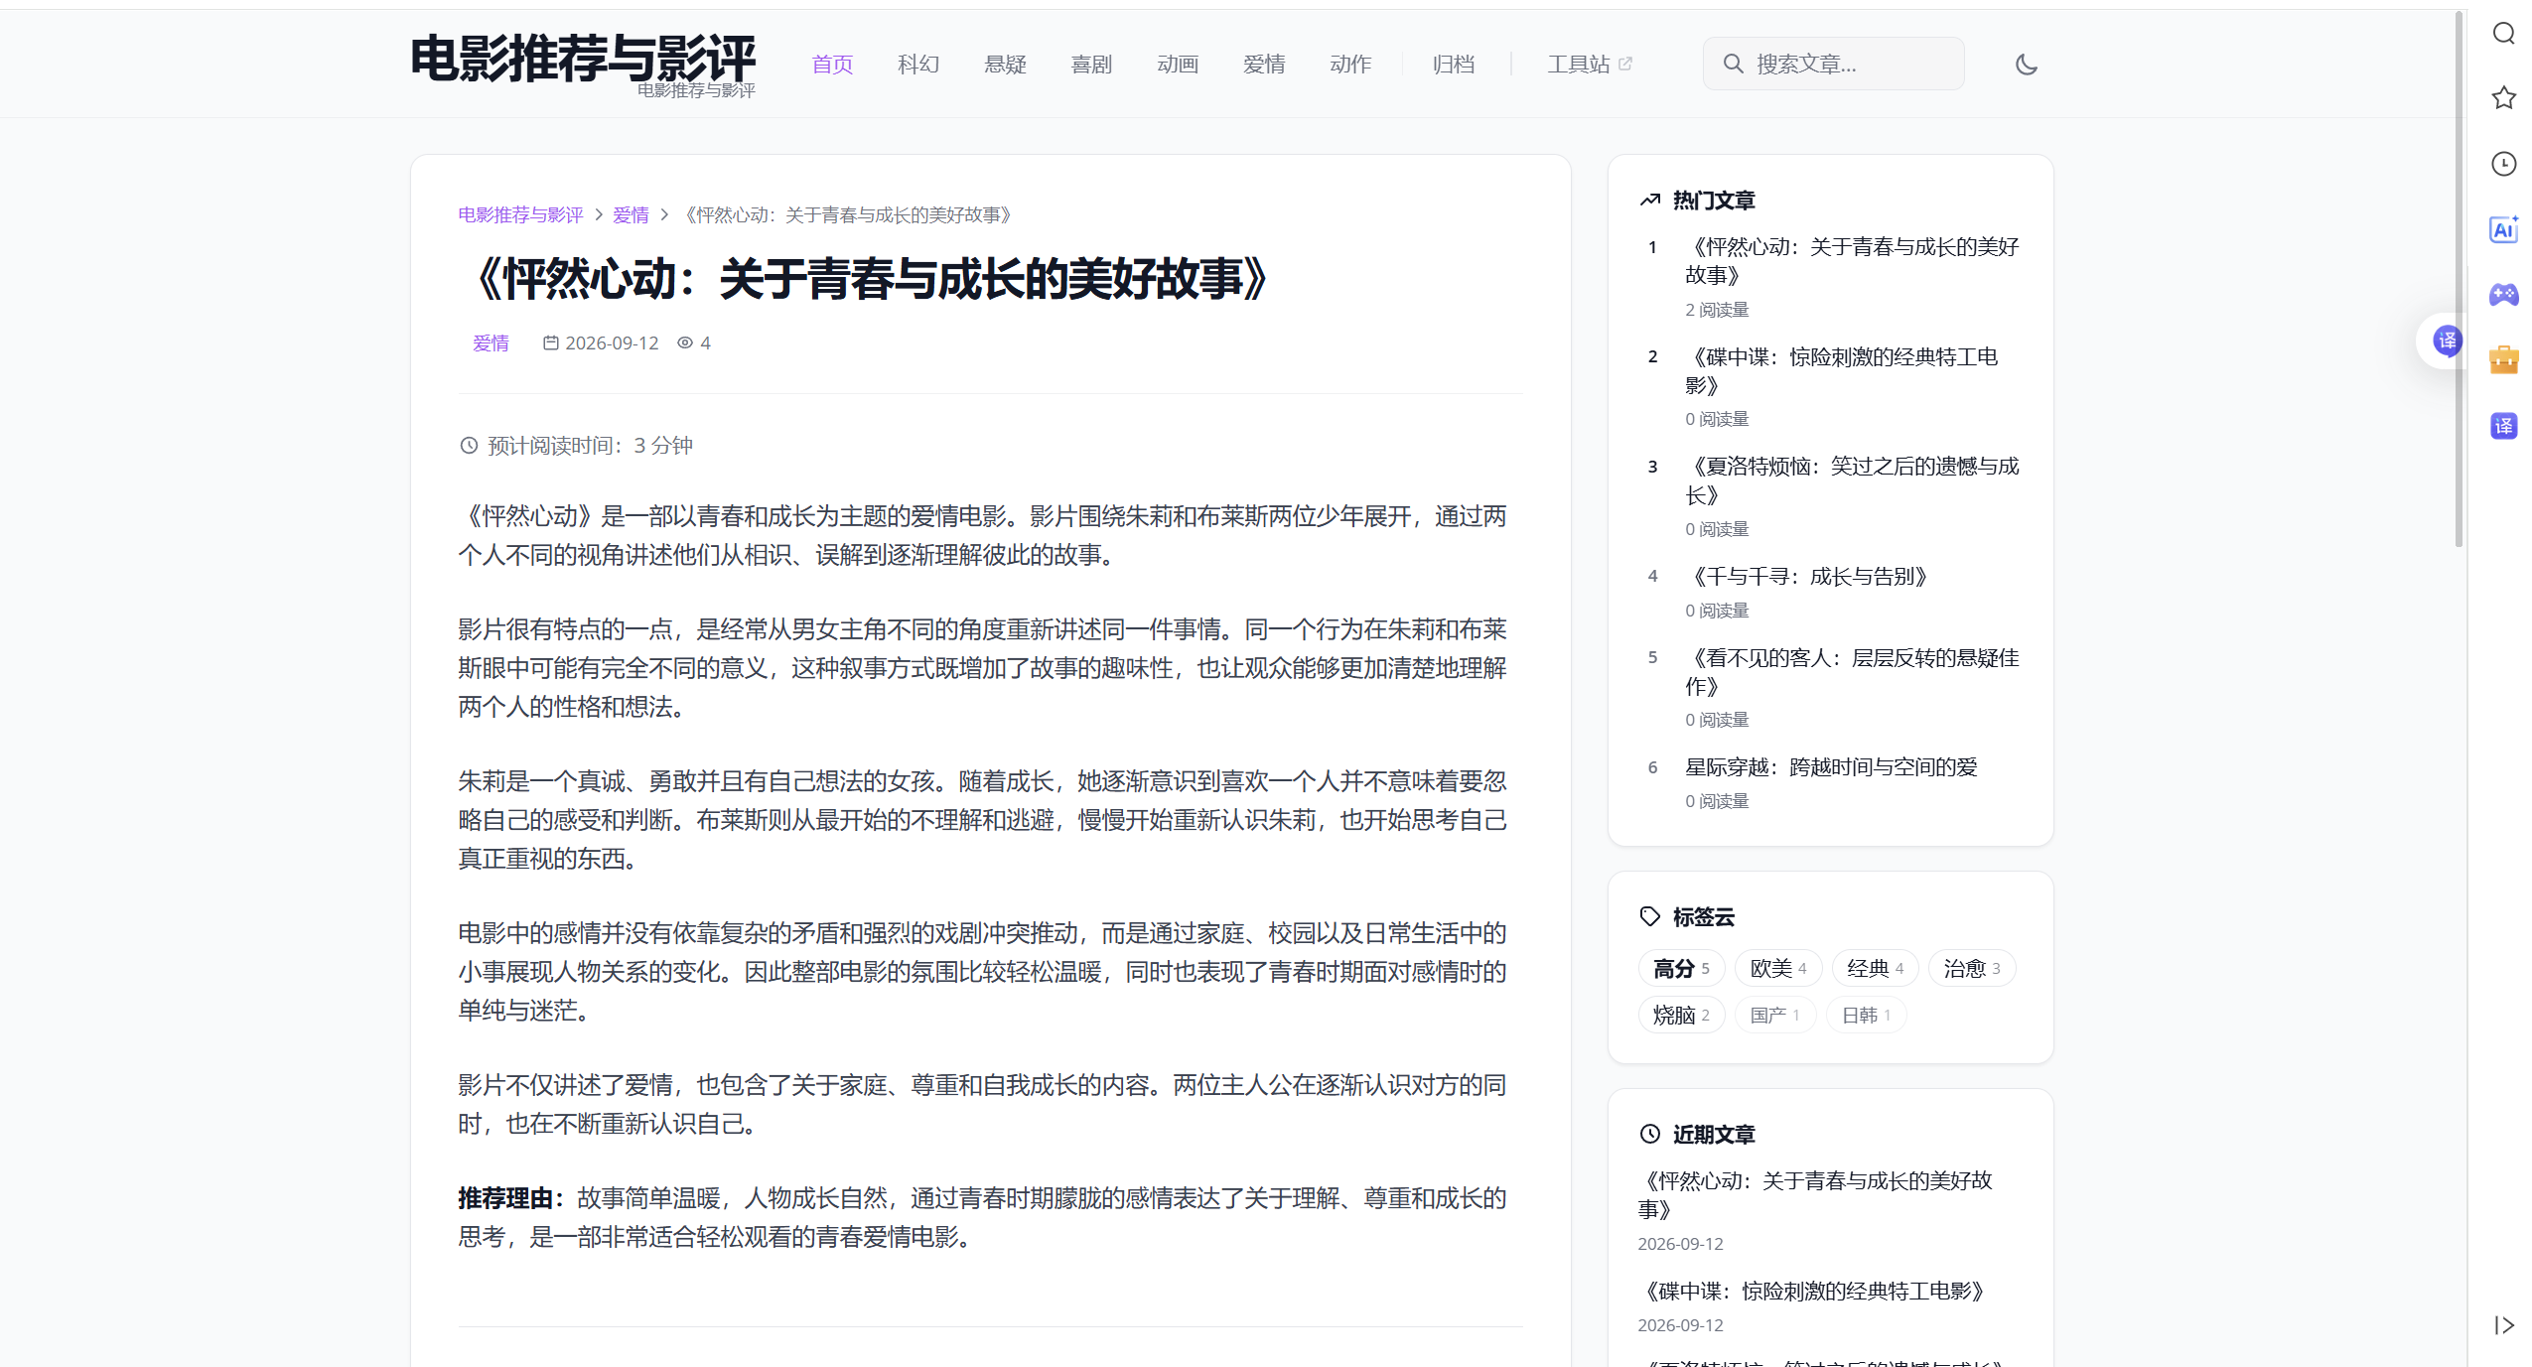
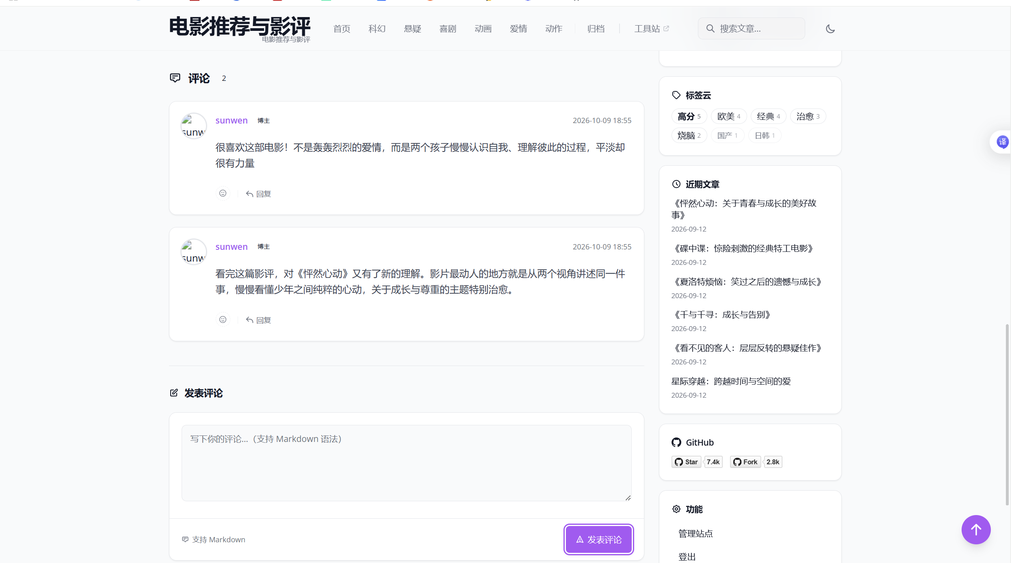
2.3 电影题材分类浏览
用户点击顶部导航栏的电影分类选项（科幻、悬疑、喜剧、动画、爱情、动作），系统筛选并展示该分类下全部影评，实现按影片题材过滤内容，单篇影评仅归属一个电影分类。
本功能涉及的数据对象：电影分类、影评
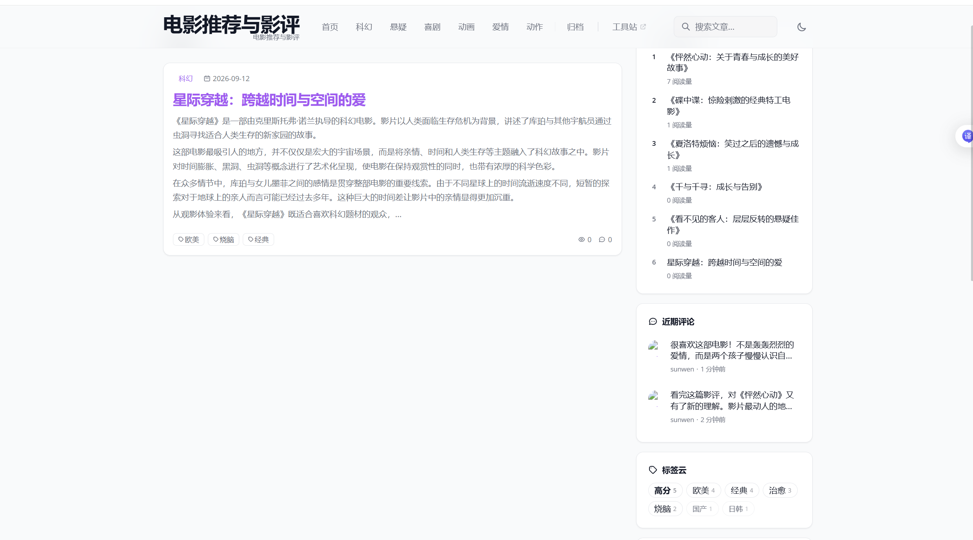
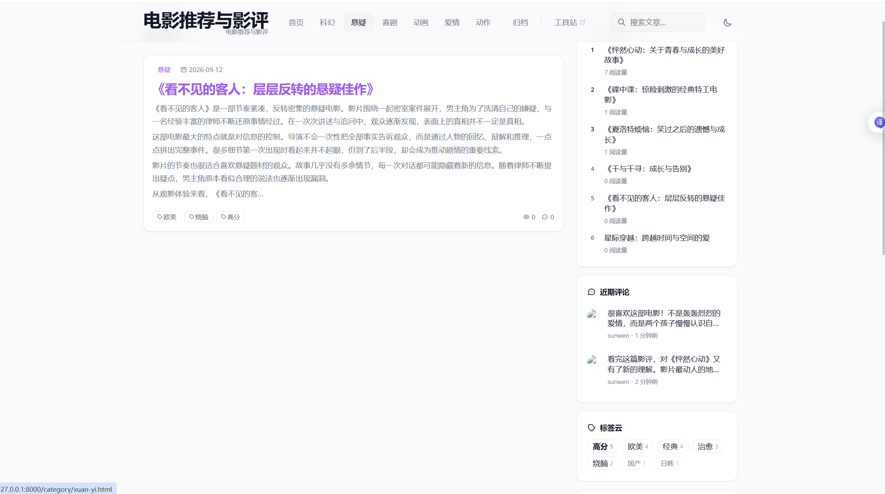
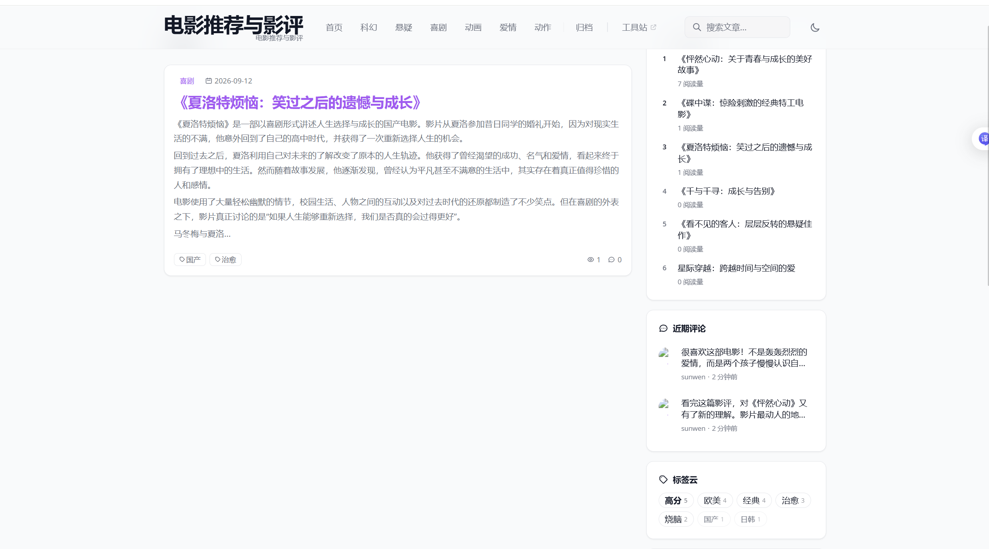
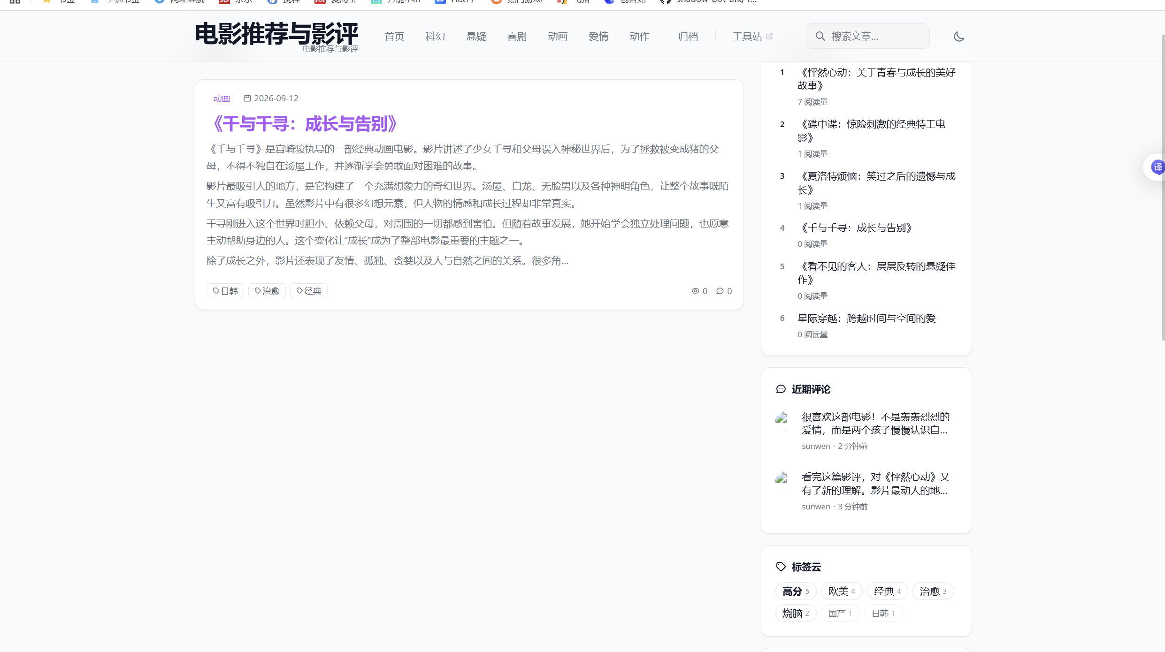
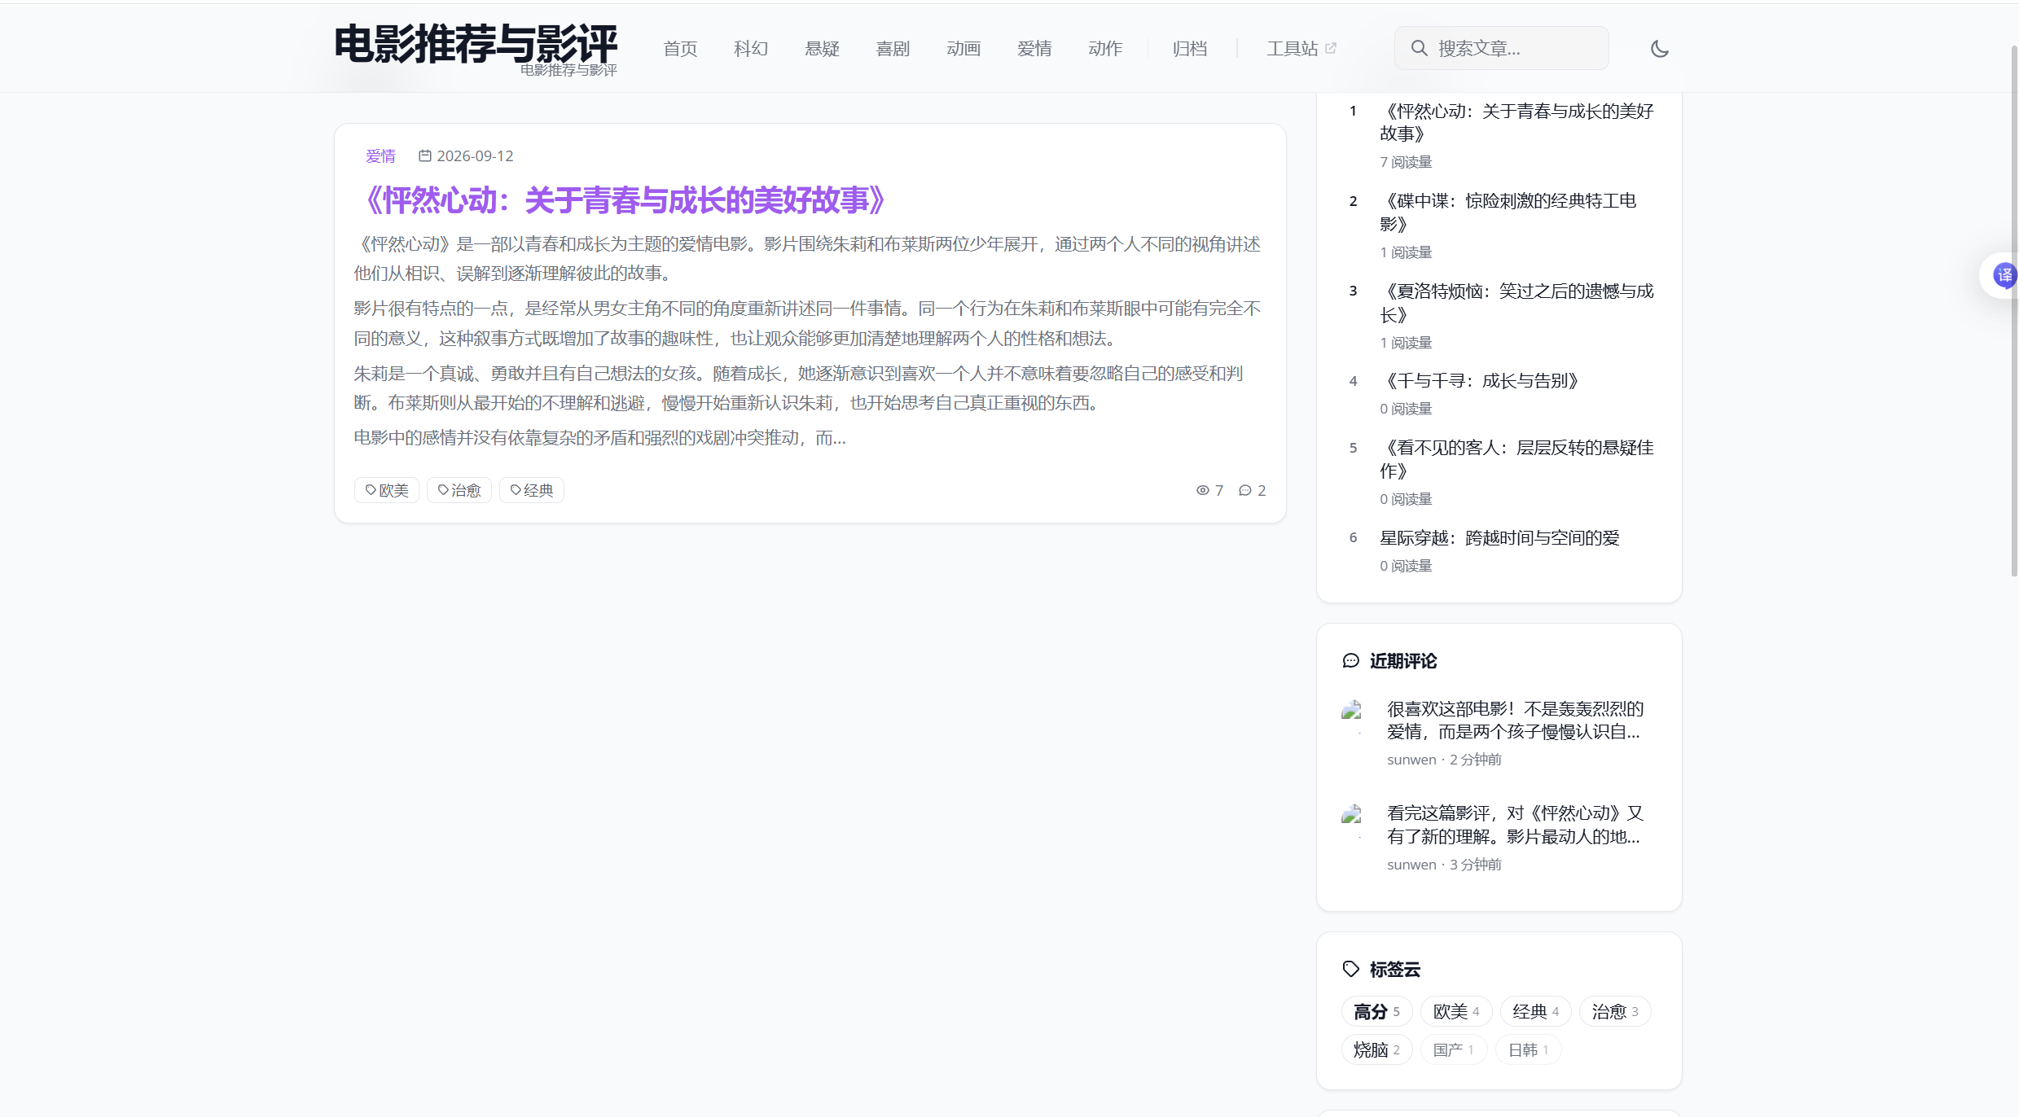
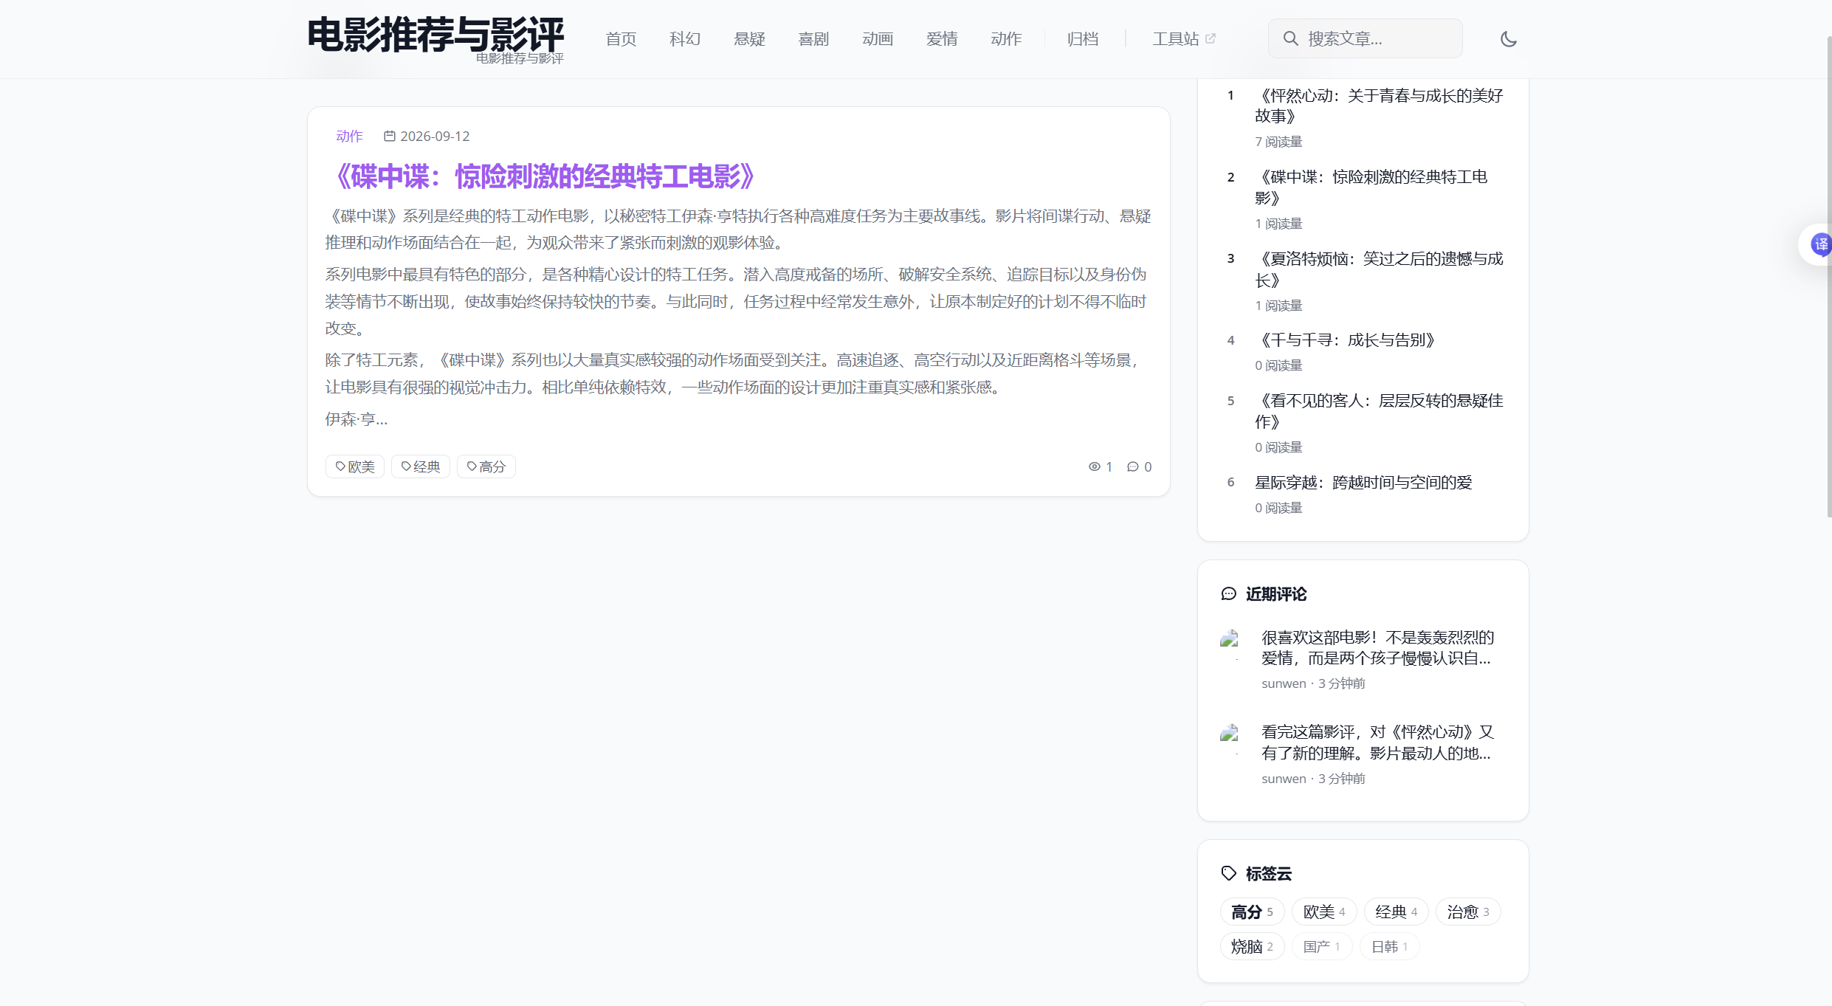
2.4 标签筛选检索
用户点击侧边标签云中的标签，筛选所有绑定该标签的影评；一篇影评可以关联多个标签，利用标签实现多维度标记影片风格，例如高分、欧美、经典、治愈、烧脑等。
本功能涉及的数据对象：标签、影评
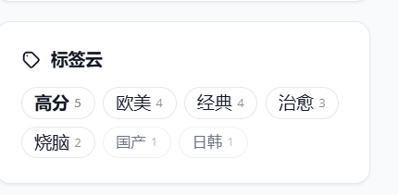
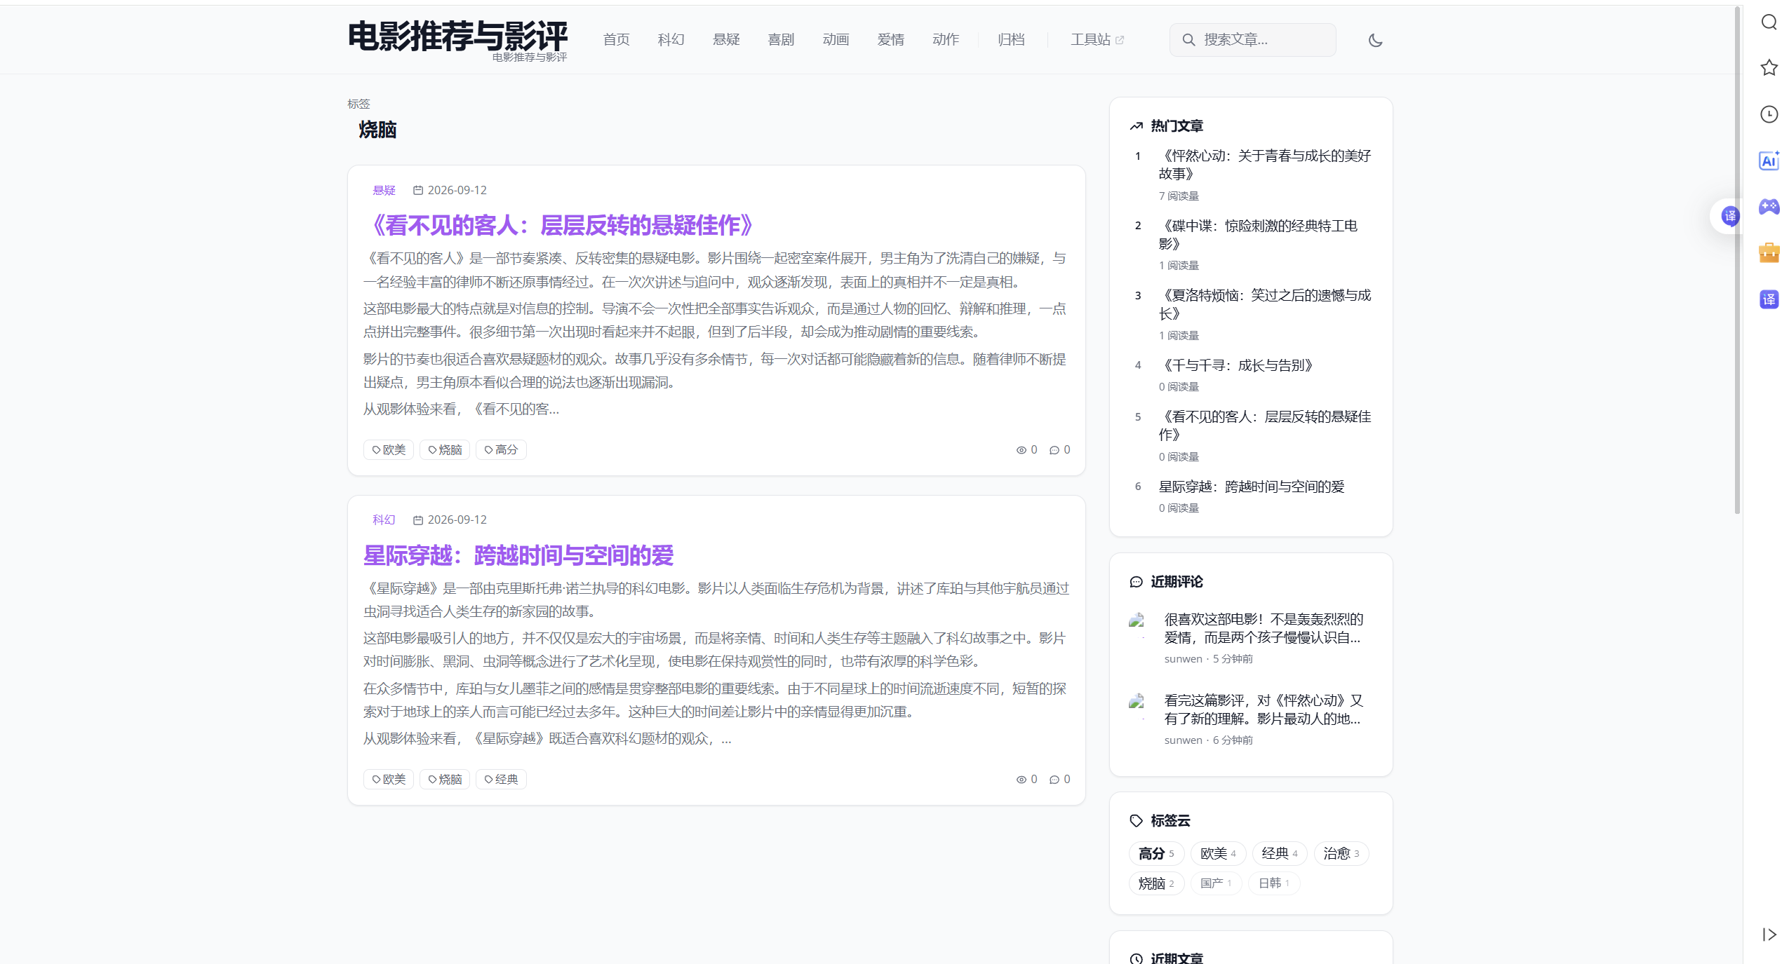
2.5 影评归档查看
点击导航栏“归档”选项，进入归档页面，页面按照影评发布的年月进行分组展示，点击对应的时间分组，可查看该时间段发布的全部历史影评，支持用户按照时间回溯查找影评内容。
本功能涉及的数据对象：影评
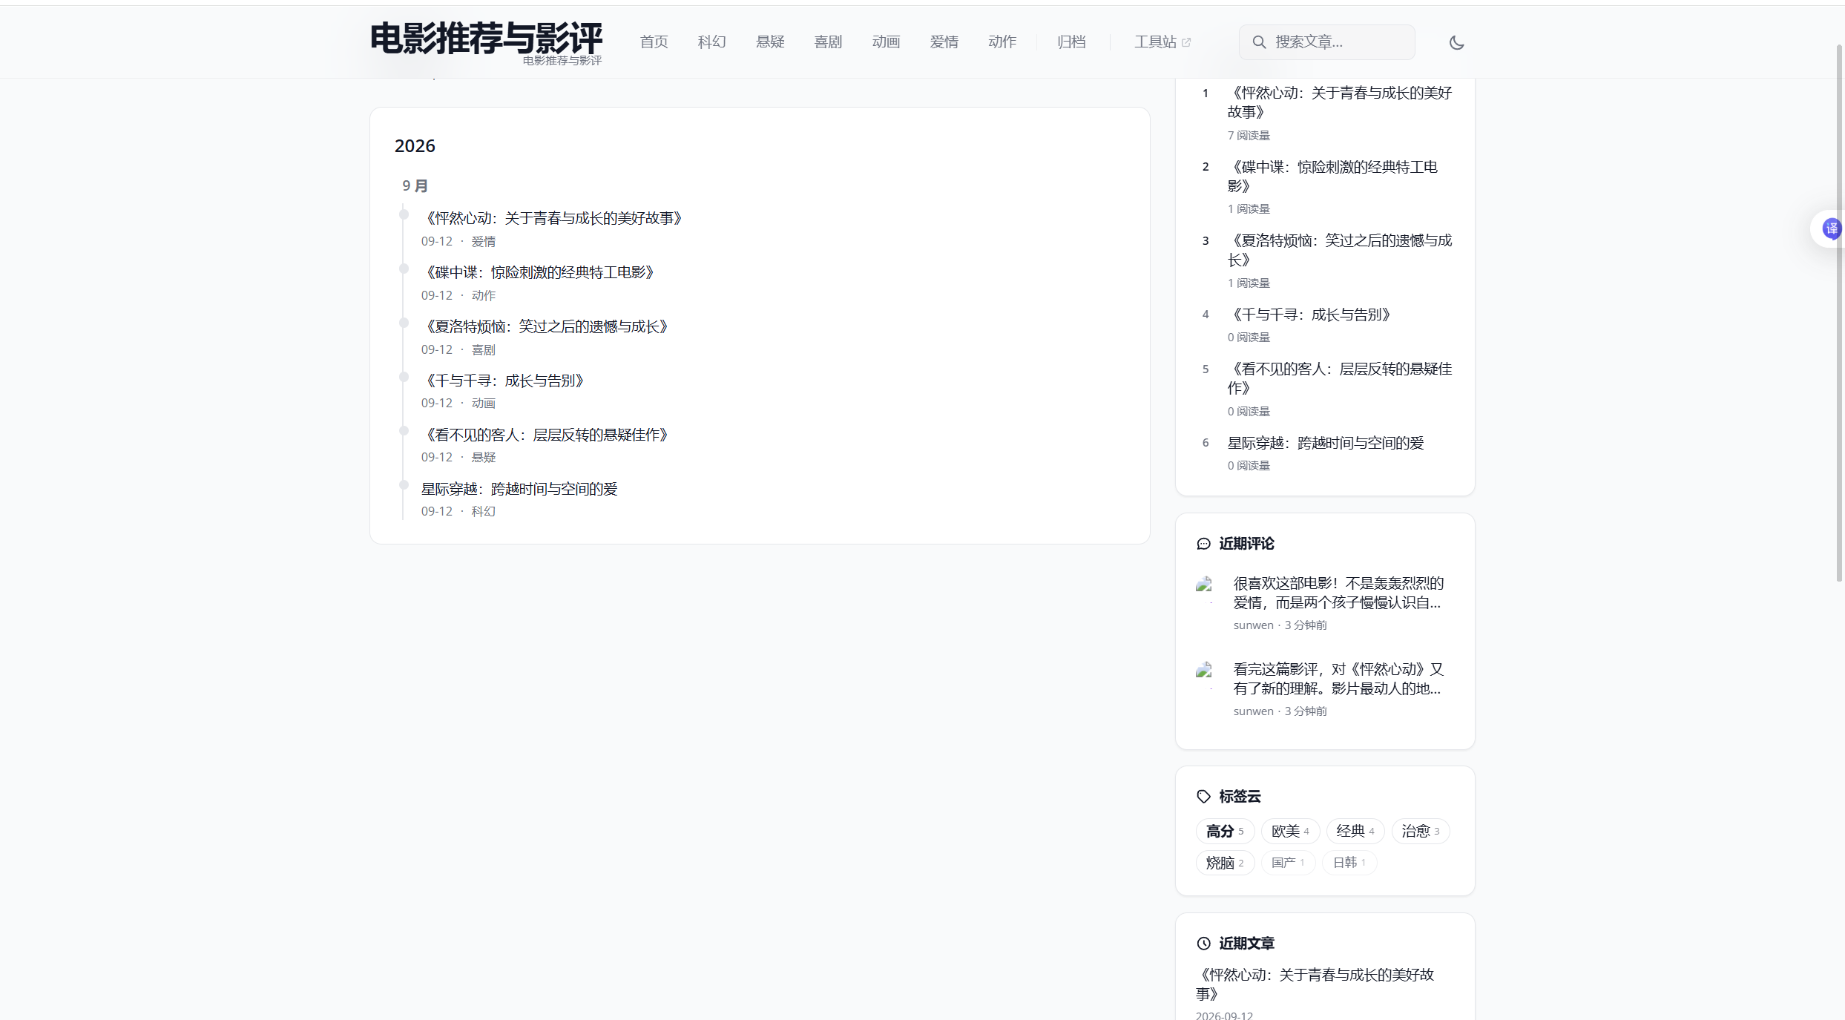
2.6 用户账号登录
页面侧边栏提供登录入口，访客用户可以注册账号，保存个人基础信息；已有账号的用户输入账号密码完成系统登录。登录成功后开放评论提交权限，游客仅能够浏览影评内容，无法发表评论。
本功能涉及的数据对象：用户
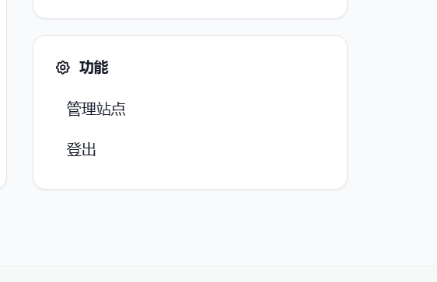
2.7 用户评论交互
已登录用户可在影评详情页面新增评论，提交后的评论展示在对应影评下方；所有访问用户都可以查看已经存在的评论，每条评论与对应的影评、评论作者相互绑定。
本功能涉及的数据对象：评论、影评、用户
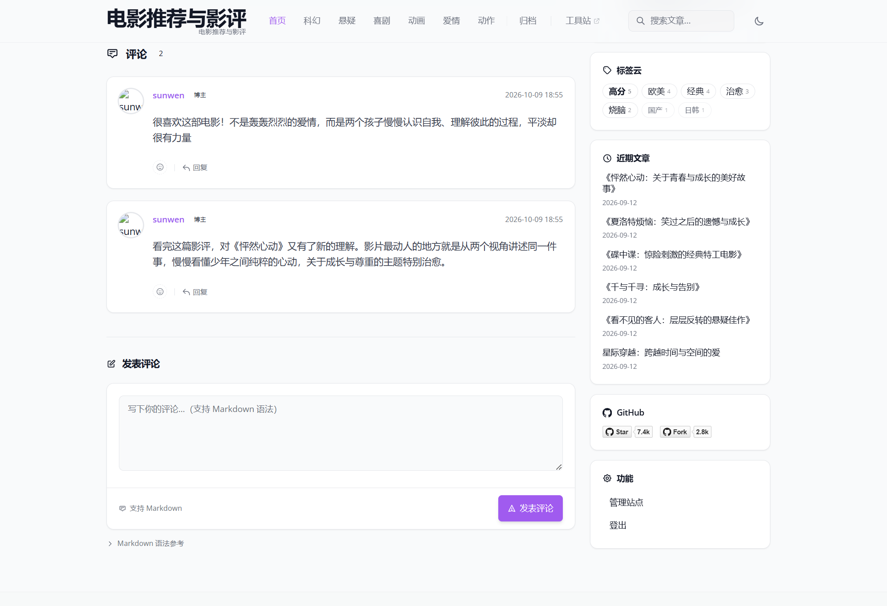
2.8 侧边栏辅助导航功能
侧边栏贯穿首页、影评详情等多个页面，包含三大模块：热门文章、标签云、近期文章。热门文章展示访问量靠前的影评，快速推荐高热度内容；标签云展示所有风格标签，支持点击筛选；近期文章展示最新发布的影评，方便用户快速发现新内容。侧边栏作为全局辅助模块，提升内容浏览效率。
本功能涉及的数据对象：影评、标签
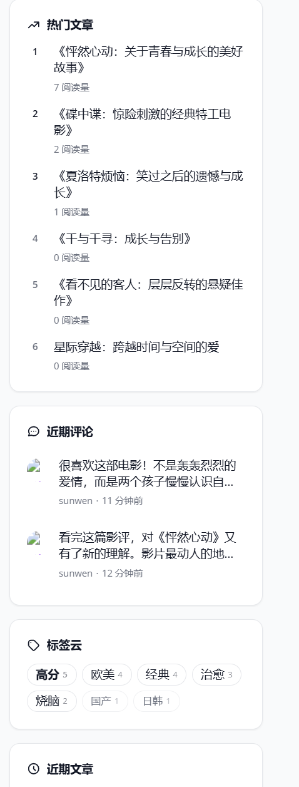
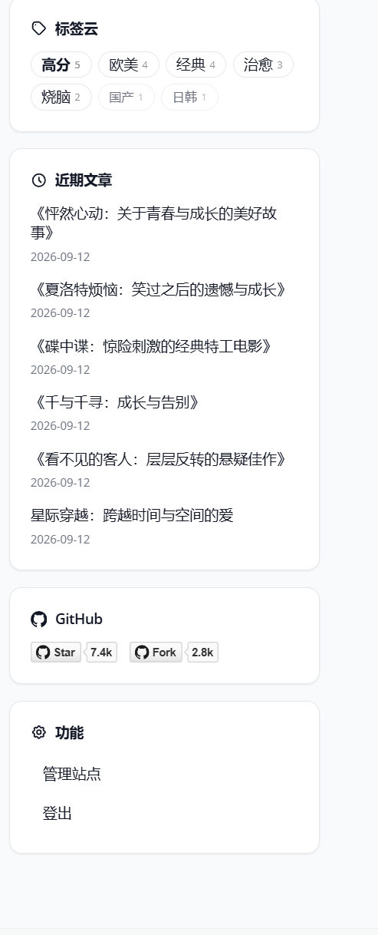
3 分析结论
电影推荐与影评系统面向用户，核心业务包含影评浏览、题材分类检索、标签筛选、影评时间归档、用户评论交互，同时配备全局侧边栏作为辅助导航。系统包含5个核心数据对象：影评、用户、电影分类、标签、评论。
电影分类和影评为一对多关系；影评与标签属于多对多关系；用户、影评与评论之间为一对多关联。

